**Od glass skin do mochi skin – sekrety K-beauty i J-beauty**

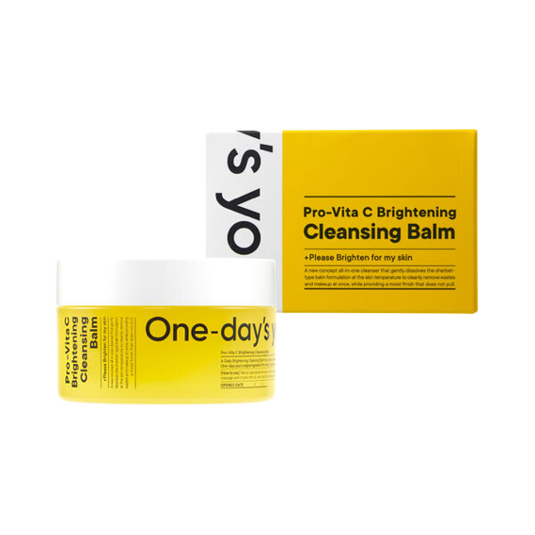

**ONE-DAY’S YOU Pro-Vita C Brightening Balm**  
balsam do demakijażu o działaniu rozświetlającym

Delikatny balsam do demakijażu o konsystencji sorbetu, który skutecznie usuwa makijaż, w tym wodoodporny, zanieczyszczenia i martwe komórki skóry. Formuła z **Pro Vita-C™**, ekstraktem z propolisu i naturalnymi olejkami nawilża, rozjaśnia i pielęgnuje skórę, pozostawiając ją gładką, promienną i odświeżoną, bez uczucia tłustości. Produkt jest łagodny, odpowiedni dla skóry wrażliwej i testowany dermatologicznie.

91,99 zł / 120 ml

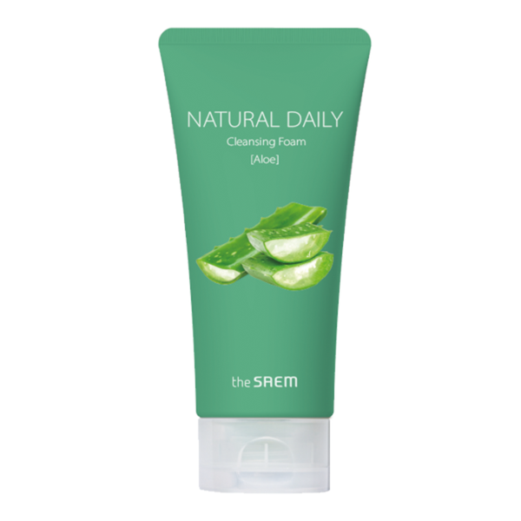

**The Saem Natural Daily Aloe Foaming Cleanser**  
pianka oczyszczająca do twarzy

Łagodna pianka do mycia twarzy z aloesem, która skutecznie oczyszcza skórę, usuwa sebum i pozostałości makijażu, nie wysuszając jej. Wzbogacona o ekstrakt z liści aloesu, wyciąg z kory Enantia chlorantha i pantenol, działa łagodząco, regenerująco i bakteriobójczo, pozostawiając cerę świeżą, gładką i gotową do dalszej pielęgnacji.

51,99 zł / 10 ml

\

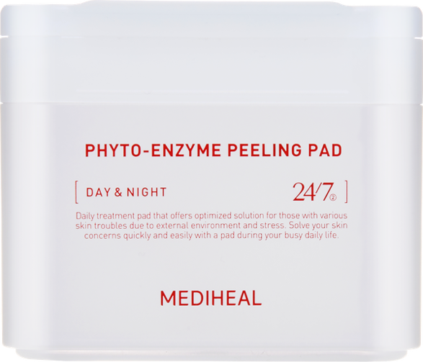

**Mediheal Phyto-Enzyme Peeling Pad**  
peelingujące płatki do twarzy

Nasączone esencją płatki z papainą i kwasem LHA to produkt do pielęgnacji skóry, który zapewnia jej czystość, świeżość i zdrowy wygląd. Enzym z papai delikatnie złuszcza naskórek i wyrównuje koloryt skóry. Kwas LHA reguluje produkcję sebum i oczyszcza pory.

129,99 zł / 90 szt / 1 opak.

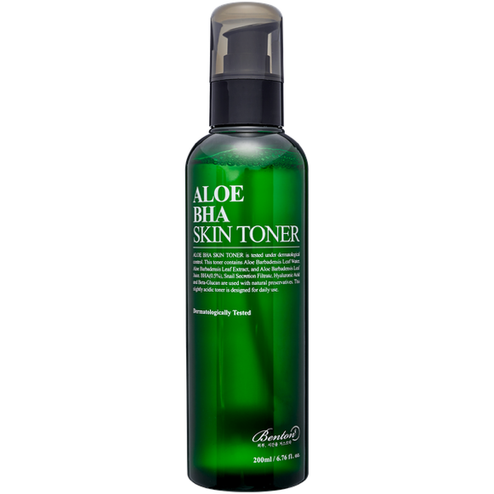

**Benton Aloe**  
tonik do twarzy

Tonik złuszczający, kojąco-nawilżający z BHA i Aloe Vera dla codziennego użycia.

89,99 zł / 200 ml

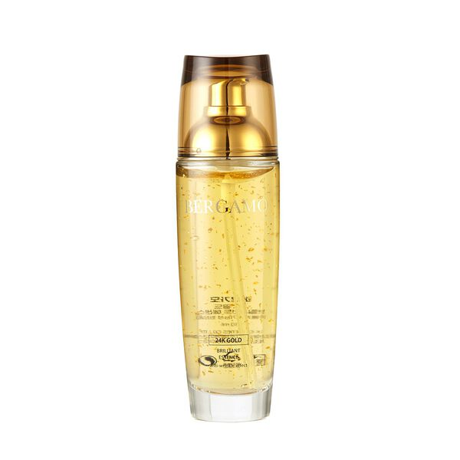

**Bergamo 24K Gold Brightening Essence**  
esencja rozświetlająca do twarzy

Luksusowa esencja rozświetlająca z **czystym złotem**, która nawilża, wygładza i ujędrnia skórę, przywracając jej zdrowy, promienny wygląd. Formuła wzbogacona o **ekstrakt z żeń-szenia, zielonej herbaty i ryżu** redukuje widoczność zmarszczek, działa antyoksydacyjnie i wspiera regenerację skóry. Skóra po użyciu staje się gładka, miękka i rozświetlona.

99,99 zł / 110 ml

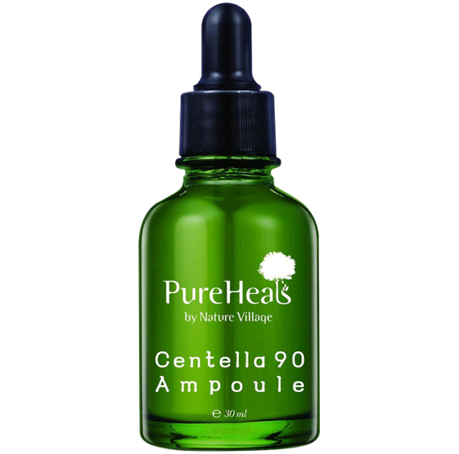

**Pureheals Centella 90 Ampoule**  
wygładzająco-ujędrniająca serum-ampułka do twarzy

Kojąca serum-ampułka z **90% ekstraktem z wąkroty azjatyckiej**, która intensywnie **nawilża, ujędrnia i wygładza** skórę. Wzmacnia naczynia krwionośne, redukując **zaczerwienienia i cienie pod oczami,** a także wspiera regenerację komórek, przynosząc ukojenie podrażnionej cerze. Skóra staje się elastyczna, gładka i promienna.

109,99 zł / 30 ml

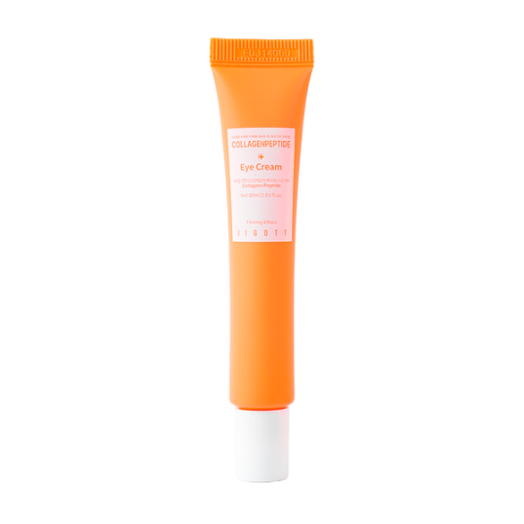

**Jigott Collagen-Peptide**  
krem pod oczy,

Lekki krem pod oczy z **kolagenem i kompleksem peptydów**, który intensywnie **nawilża, wygładza i ujędrnia** delikatną skórę wokół oczu. Zawarte peptydy wspierają elastyczność i regenerację, a **adenozyna** pomaga redukować widoczność zmarszczek, pozostawiając spojrzenie świeże i wypoczęte.

49,99 zł / 30 ml

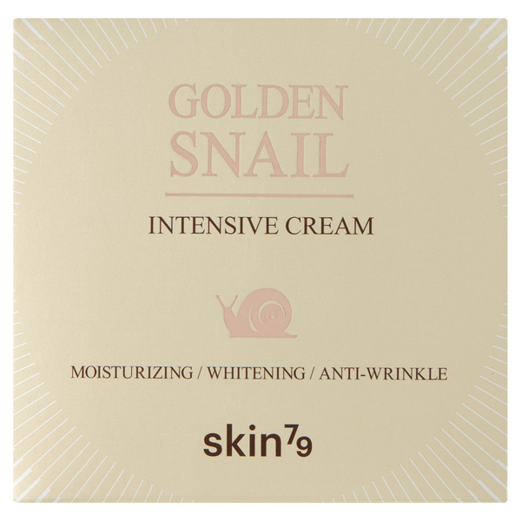

**Skin79 Golden Snail**

krem do twarzy

Bogaty w składniki odżywcze krem do twarzy z filtrami ze złotego ślimaka oraz wyciągiem z pochrzynu japońskiego, który sprawia, ze skóra jest zdrowsza i bardziej odżywiona.

199,99 zł / 50 g

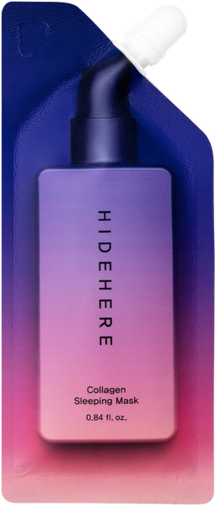

**HideHere Collagen Line Sleeping Mask**

intensywnie regenerująca maska nocna do suchej, zmęczonej i pozbawionej blasku

Intensywnie regenerująca **nocna maska z kolagenem i kompleksem 5 peptydów**, która odżywia, nawilża i wygładza skórę podczas snu. Wspiera procesy regeneracyjne, poprawia **jędrność i elastyczność**, a rano cera wygląda na **wypoczętą, promienną i pełną blasku**. Idealna do pielęgnacji suchej i zmęczonej skóry.

29,99 zł / 25 ml

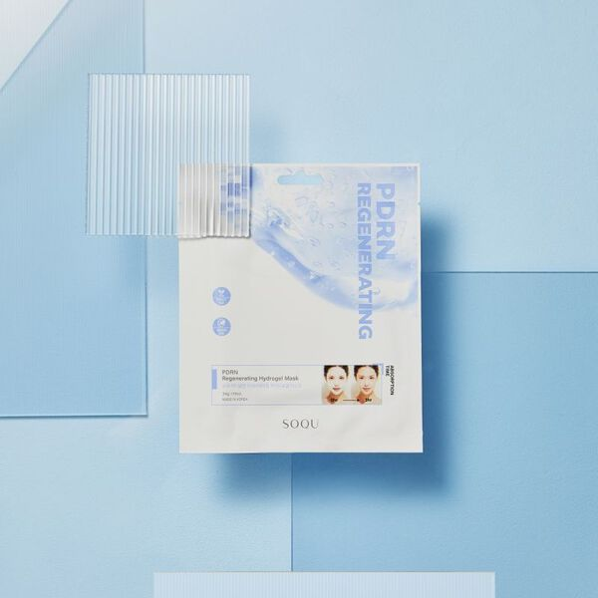

Soqu PDRN Regenerating Hydrogel Mask

hydrożelowa maska do twarzy

Hydrożelowa maska z **PDRN i CICA**, która intensywnie **nawilża, regeneruje i rozświetla** skórę. Wspiera procesy odnowy komórkowej, poprawia **jędrność i elastyczność**, a cera po użyciu staje się **gładsza, jaśniejsza i pełna zdrowego blasku**.

19,99zł / 34 g

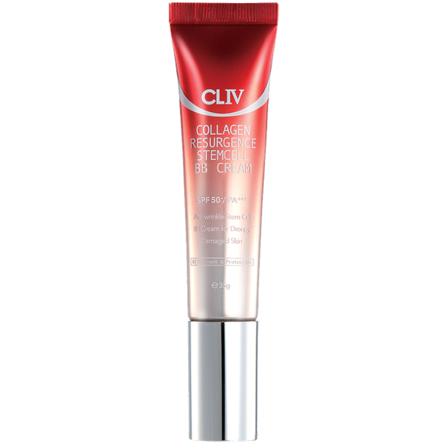

Cliv Collagen Regenerating BB Cream

regenerujący kolagenowy krem BB z komórkami macierzystymi

Regenerujący krem BB z **kolagenem, śluzem ślimaka i komórkami macierzystymi**, który **wyrównuje koloryt, rozświetla i odżywia** skórę. Zapewnia wysoką ochronę **UVA/UVB**, poprawia elastyczność i wspiera regenerację cery. Idealny dla skóry zmęczonej i pozbawionej blasku – nadaje jej świeży, zdrowy wygląd każdego dnia.

119,99zł / 35 g